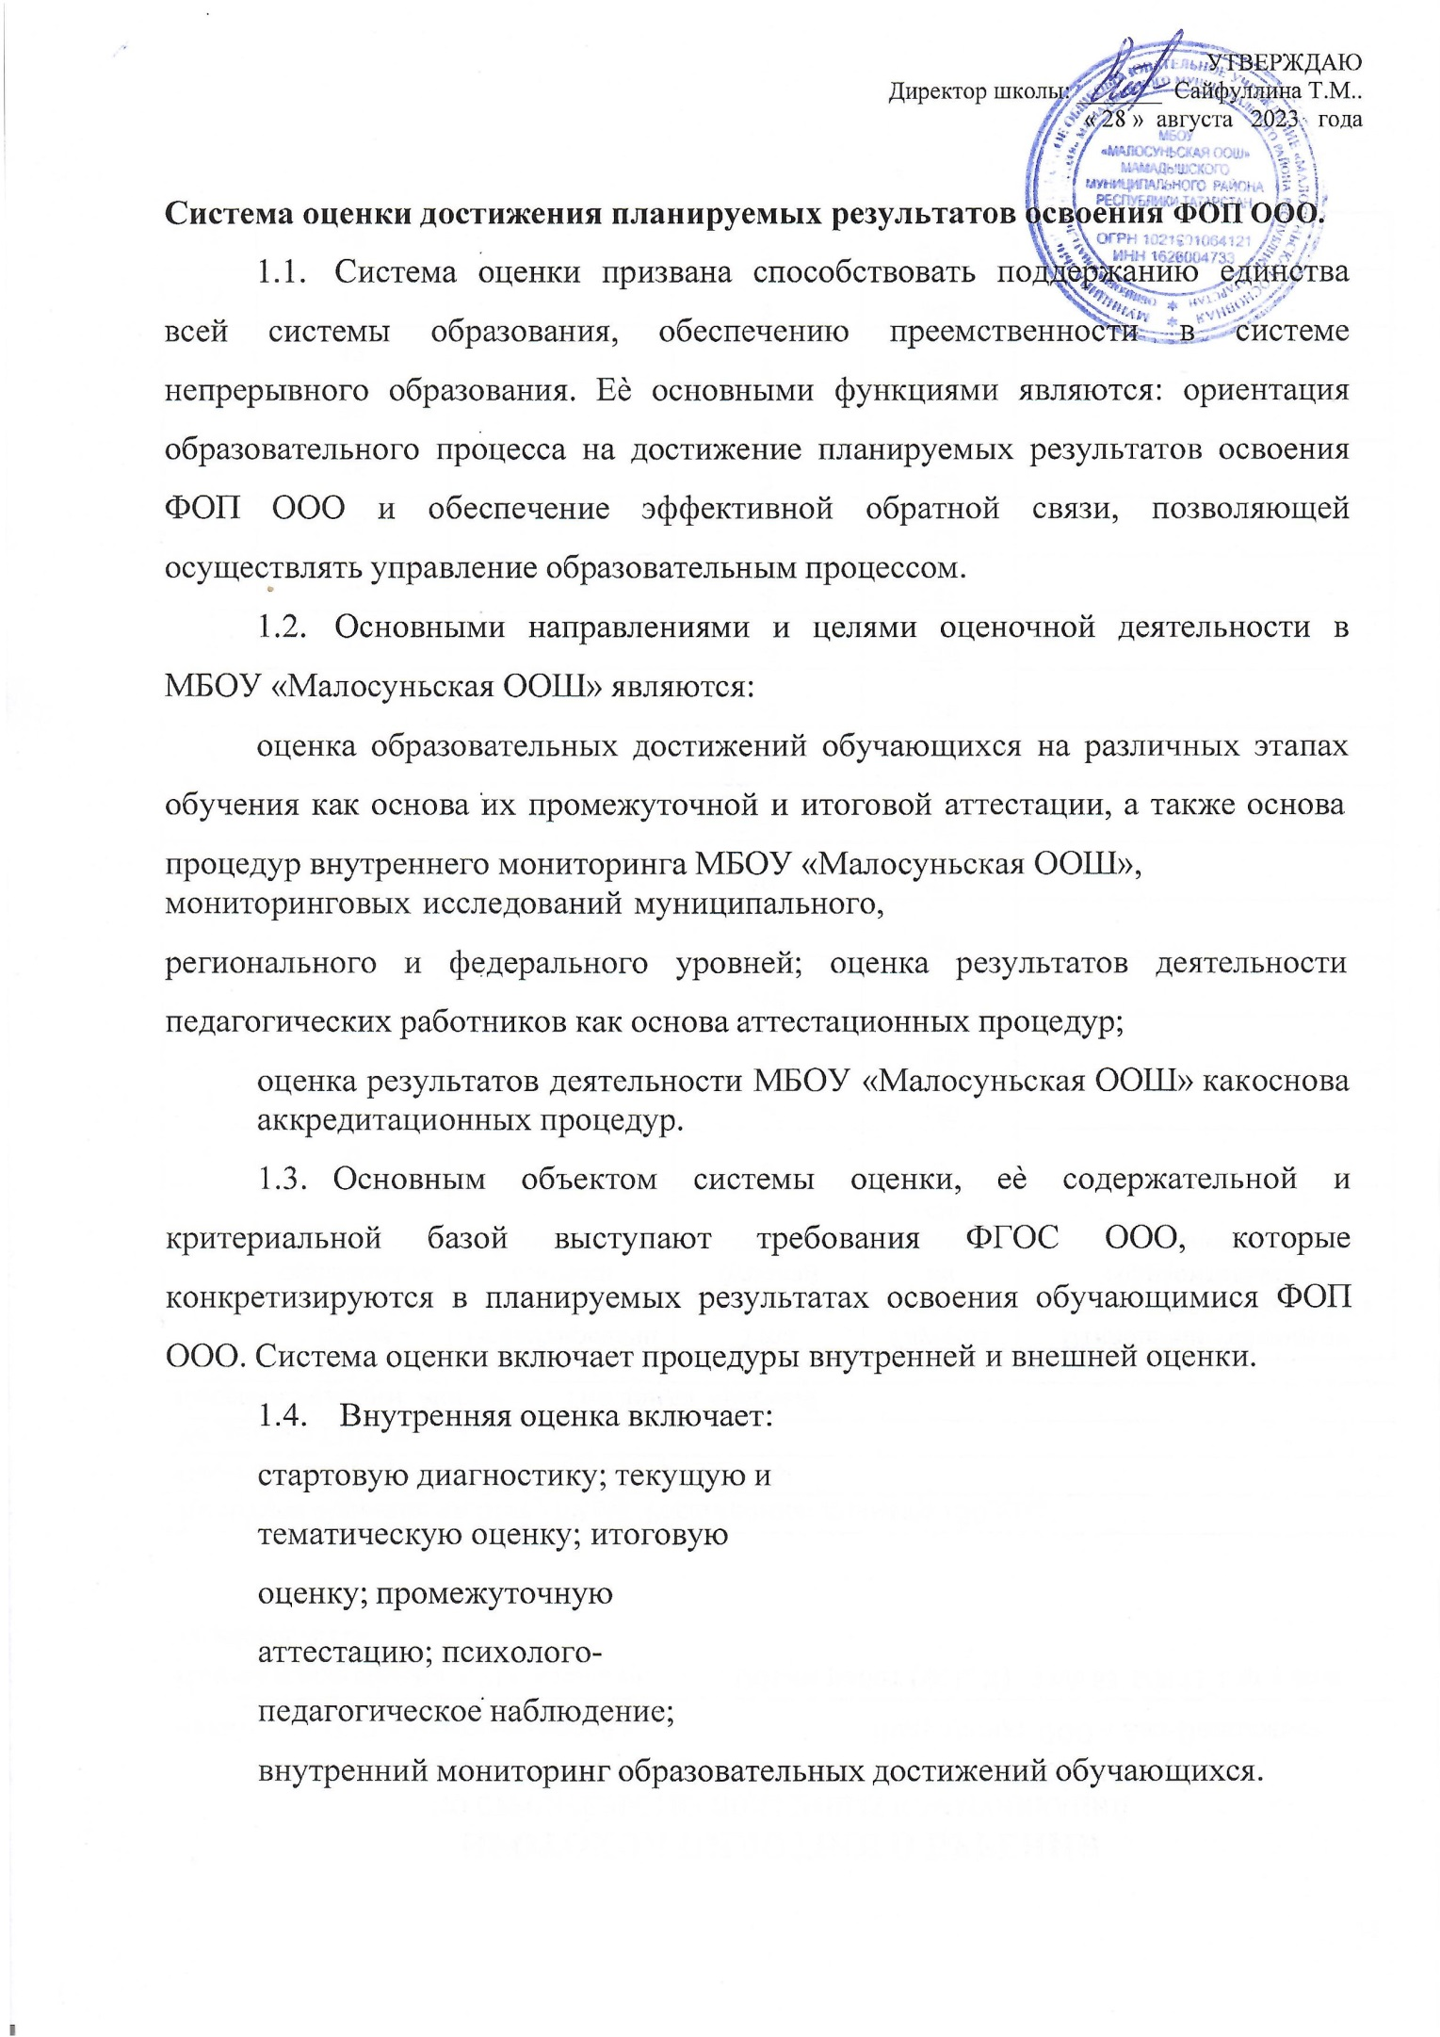

  - Внешняя оценка включает:
независимую оценку качества подготовки

обучающихся; итоговую аттестацию.
  - В соответствии с ФГОС ООО система оценки МБОУ «Куюк-
Ерыксинская СОШ» реализует системно-деятельностный, уровневый и комплексный подходы к оценке образовательных достижений.
  - Системно-деятельностный подход к оценке образовательных достижений обучающихся проявляется в оценке способности обучающихся к решению учебнопознавательных и учебно-практических задач, а также в оценке уровня функциональной грамотности обучающихся. Он обеспечивается содержанием и критериями оценки, в качестве которых выступают планируемые результаты обучения, выраженные в деятельностной форме.
  - Уровневый подход служит основой для организации индивидуальной работы с обучающимися. Он реализуется как по отношению к содержанию оценки, так и к представлению и интерпретации результатов измерений.
  - Уровневый подход реализуется за счѐт фиксации различных уровней достижения обучающимися планируемых результатов. Достижение базового уровня свидетельствует о способности обучающихся решать типовые учебные задачи, целенаправленно отрабатываемые со всеми обучающимися в ходе учебного процесса, выступает достаточной основой для продолжения обучения и усвоения последующего учебного материала.
  - Комплексный подход к оценке образовательных достижений реализуется через:
оценку предметных и метапредметных результатов;
использование комплекса оценочных процедур для выявления динамики индивидуальных образовательных достижений обучающихся и для итоговой оценки; использование контекстной информации (об особенностях обучающихся, условиях и процессе обучения и другое) для интерпретации полученных результатов в целях управления качеством образования;
использование разнообразных методов и форм оценки, взаимно дополняющих друг друга, в том числе оценок проектов, практических,

исследовательских, творческих работ, наблюдения;
использование форм работы, обеспечивающих возможность включения обучающихся в самостоятельную оценочную деятельность (самоанализ, самооценка, взаимооценка);
использование мониторинга динамических показателей освоения умений и знаний, в том числе формируемых с использованием информационно- коммуникационных (цифровых) технологий.
  - Оценка личностных результатов обучающихся осуществляется через оценку достижения планируемых результатов освоения основной
образовательной программы, которые устанавливаются требованиями ФГОС
ООО.
  - Формирование личностных результатов обеспечивается в ходе реализации всех компонентов образовательной деятельности, включая внеурочную деятельность. Достижение личностных результатов не выносится на итоговую оценку обучающихся, а является предметом оценки эффективности
воспитательно-образовательной деятельности МБОУ «Куюк-Ерыксинская СОШ»и образовательных систем разного уровня.
  - Во внутреннем мониторинге возможна оценка сформированности отдельных личностных результатов, проявляющихся в участии обучающихся в общественно значимых мероприятиях федерального, регионального,
муниципального уровней и уровня МБОУ «Куюк-Ерыксинская СОШ»; в соблюдении норм и правил, установленных в
МБОУ «Куюк-Ерыксинская СОШ»; в ценностно-смысловых установках обучающихся, формируемых средствами
учебных предметов; в ответственности за результаты обучения; способности проводить осознанный выбор своей образовательной траектории, в том числе выбор профессии.
  - Результаты, полученные в ходе как внешних, так и внутренних мониторингов, допускается использовать только в виде агрегированных

(усредненных, анонимных) данных.
  - При оценке метапредметных результатов оцениваются достижения планируемых результатов освоения ФОП ООО, которые отражают совокупность познавательных, коммуникативных и регулятивных универсальных учебных действий.
  - Формирование метапредметных результатов обеспечивается комплексом освоения программ учебных предметов и внеурочной деятельности.
  - Основным объектом оценки метапредметных результатов является овладение:
познавательными универсальными учебными действиями (замещение, моделирование, кодирование и декодирование информации, логические операции, включая общие приѐмы решения задач);
коммуникативными универсальными учебными действиями (приобретение умений учитывать позицию собеседника, организовывать и осуществлять сотрудничество, взаимодействие с педагогическими работниками и сверстниками, передавать информацию и отображать предметное содержание и условия деятельности и речи, учитывать разные мнения и интересы, аргументировать и обосновывать свою позицию, задавать вопросы, необходимые для организации собственной деятельности и сотрудничества с партнером);
регулятивными универсальными учебными действиями (способность принимать и сохранять учебную цель и задачу, планировать еѐ реализацию, контролировать и оценивать свои действия, вносить соответствующие коррективы в их выполнение, ставить новые учебные задачи, проявлять познавательную инициативу в учебном сотрудничестве, осуществлять констатирующий и предвосхищающий контроль по результату и способу действия, актуальный контроль на уровне произвольного внимания).
  - Оценка достижения метапредметных результатов осуществляется администрацией образовательной организации в ходе внутреннего мониторинга. Содержание и периодичность внутреннего мониторинга устанавливаются решением педагогического совета образовательной организации.

Инструментарий может строиться на межпредметной основе и включать диагностические материалы по оценке читательской, естественнонаучной, математической, цифровой, финансовой грамотности, сформированности регулятивных, коммуникативных и познавательных универсальных учебных действий.
  - Формы оценки:
для проверки читательской грамотности - письменная работа на межпредметной основе;
для проверки цифровой грамотности - практическая работа в сочетании с письменной (компьютеризованной) частью;
для проверки сформированностирегулятивных, коммуникативных
и познавательных универсальных учебных действий - экспертная оценка процесса и результатов выполнения групповых и (или) индивидуальных учебных исследований и проектов.
Каждый из перечисленных видов диагностики проводится с периодичностью не менее чем один раз в два года.
  - Групповые и (или) индивидуальные учебные исследования и проекты (далее - проект) выполняются обучающимся в рамках одного из учебных предметов или на межпредметной основе с целью продемонстрировать свои достижения в самостоятельном освоении содержания избранных областей знаний и (или) видов деятельности и способность проектировать и осуществлять целесообразную и результативную деятельность (учебно-познавательную, конструкторскую, социальную, художественно-творческую и другие).
    - Выбор темы проекта осуществляется обучающимися.
    - Результатом проекта является одна из следующих работ: письменная работа (эссе, реферат, аналитические материалы, обзорные
материалы, отчѐты о проведѐнных исследованиях, стендовый доклад и другие); художественная творческая работа (в области литературы, музыки,
изобразительного искусства), представленная в виде прозаического или стихотворного произведения, инсценировки, художественной декламации,

исполнения музыкального произведения, компьютерной анимации и других; материальный объект, макет, иное конструкторское изделие; отчѐтные материалы по социальному проекту.
    - Требования к организации проектной деятельности, к содержанию и направленности проекта разрабатываются образовательной организацией.
    - Проект оценивается по критериям сформированности: познавательных универсальных учебных действий, включающих способностьк самостоятельному приобретению знаний и решению проблем, умение поставить проблему и выбрать способы еѐ решения, в том числе поиск и обработку информации, формулировку выводов и (или) обоснование и реализацию принятого решения, обоснование и создание модели, прогноза, макета, объекта, творческого решения и других;
предметных знаний и способов действий: умение раскрыть содержание работы, грамотно и обоснованно в соответствии с рассматриваемой проблемой или темой использовать имеющиеся знания и способы действий;
регулятивных универсальных учебных действий: умение самостоятельно планировать и управлять своей познавательной деятельностью во времени; использовать ресурсные возможности для достижения целей; осуществлять выбор конструктивных стратегий в трудных ситуациях;
коммуникативных универсальных учебных действий: умение ясно изложить и оформить выполненную работу, представить еѐ результаты, аргументированно ответить на вопросы.
  - Предметные результаты освоения ФОП ООО с учѐтом специфики содержания предметных областей, включающих конкретные учебные предметы, ориентированы на применение обучающимися знаний, умений и навыков в учебных ситуациях и реальных жизненных условиях, а также на успешное обучение.
  - При оценке предметных результатов оцениваются достижения обучающихся планируемых результатов по отдельным учебным предметам.
  - Основным предметом оценки является способность к решению

учебнопознавательных и учебно-практических задач, основанных на изучаемом учебном материале с использованием способов действий, отвечающих содержанию учебных предметов, в том числе метапредметных (познавательных, регулятивных, коммуникативных) действий, а также компетентностей, соответствующих направлениям функциональной грамотности.
  - Оценка предметных результатов осуществляется педагогическим работником в ходе процедур текущего, тематического, промежуточного и итогового контроля.
  - Особенности оценки по отдельному учебному предмету фиксируются в приложении к ООП ООО.
Описание оценки предметных результатов по отдельному учебному предмету включает:
список итоговых планируемых результатов с указанием этапов их формирования и способов оценки (например, текущая (тематическая), устно
(письменно), практика);
требования к выставлению отметок за промежуточную аттестацию (при необходимости - с учѐтом степени значимости отметок за отдельные оценочные процедуры);
график контрольных мероприятий.
  - Стартовая диагностика проводится администрацией образовательной организации с целью оценки готовности к обучению на уровне основного общего образования.
    - Стартовая диагностика проводится в первый год изучения предмета на уровне основного общего образования и является основой для оценки динамики образовательных достижений обучающихся.
    - Объектом оценки являются: структура мотивации, сформированность учебной деятельности, владение универсальными и специфическими для основных учебных предметов познавательными средствами, в том числе: средствами работы с информацией, знаково- символическими средствами, логическими операциями.

    - Стартовая диагностика проводится педагогическими работниками с целью оценки готовности к изучению отдельных учебных предметов. Результаты стартовой диагностики являются основанием для корректировки учебных программ и индивидуализации учебного процесса.
  - При текущей оценке оценивается индивидуальное продвижение обучающегося в освоении программы учебного предмета.
    - Текущая оценка может быть формирующей (поддерживающей и направляющей усилия обучающегося, включающей его в самостоятельную оценочную деятельность) и диагностической, способствующей выявлению и осознанию педагогическим работником и обучающимся существующих проблем в обучении.
    - Объектом текущей оценки являются тематические планируемые результаты, этапы освоения которых зафиксированы в тематическом планировании по учебному предмету.
    - В текущей оценке используется различные формы и методы проверки (устные и письменные опросы, практические работы, творческие работы, индивидуальные и групповые формы, само- и взаимооценка, рефлексия, листы продвижения и другие) с учѐтом особенностей учебного предмета.
    - Результаты текущей оценки являются основой для индивидуализации учебного процесса.
  - При тематической оценке оценивается уровень достижения тематических планируемых результатов по учебному предмету.
  - Внутренний мониторинг включает следующие процедуры: стартовая диагностика;
оценка уровня достижения предметных и метапредметных результатов; оценка уровня функциональной грамотности;
оценка уровня профессионального мастерства педагогического работника, осуществляемого на основе выполнения обучающимися проверочных работ, анализа посещѐнных уроков, анализа качества учебных заданий, предлагаемых педагогическим работником обучающимся.

Содержание и периодичность внутреннего мониторинга устанавливаются решением педагогического совета образовательной организации. Результаты внутреннего мониторинга являются основанием подготовки рекомендаций для текущей коррекции учебного процесса и его индивидуализации и (или) для повышения квалификации педагогического работника.

